实施上线指南：从首次登录到跑通业务、试运行和正式启用｜云上订货系统
刚开通云上订货，可以先选一条日常业务，由实施负责人带着各岗位按顺序准备、试单和核对。第一次学习先让一位客户完成自主下单，再由员工接续处理同一张订单。下面十二个阶段保留在同一篇总指南中，具体操作按关联教程逐步学习。
上线学习顺序：总指南 → 企业资料KC-000015 → 员工账号KC-000016 → 岗位权限KC-000017 → 常用功能KC-000018 → 启用数据准备KC-000020。完成准备后，再进入商品、客户首单及履约核账主题。
“启用数据准备”先学习整理和核对方法；正式期初录入与切换在完整试单通过之后进行。总指南中的供应商直送、联营、定制等路线，按企业实际经营范围选学，不要求同时启用。

第一次学习先取得一个结果
首次学习先完成一件事：让一位试点客户在商城看到正确商品和价格，提交一张订单，再让接单人员找到同一张订单。建议先用少量有代表性的商品和客户练习，例如既有单规格商品，也有企业实际使用的多规格商品。练习数量不是系统限制。

上线路线
确认经营方式 → 确定负责人和试点 → 开通岗位权限 → 准备商品 → 准备客户与价格 → 准备仓库和供应商 → 设置流程与交易规则 → 验证商城入口 → 完整试单 → 核对期初并切换 → 小范围试运行 → 正式启用与持续学习
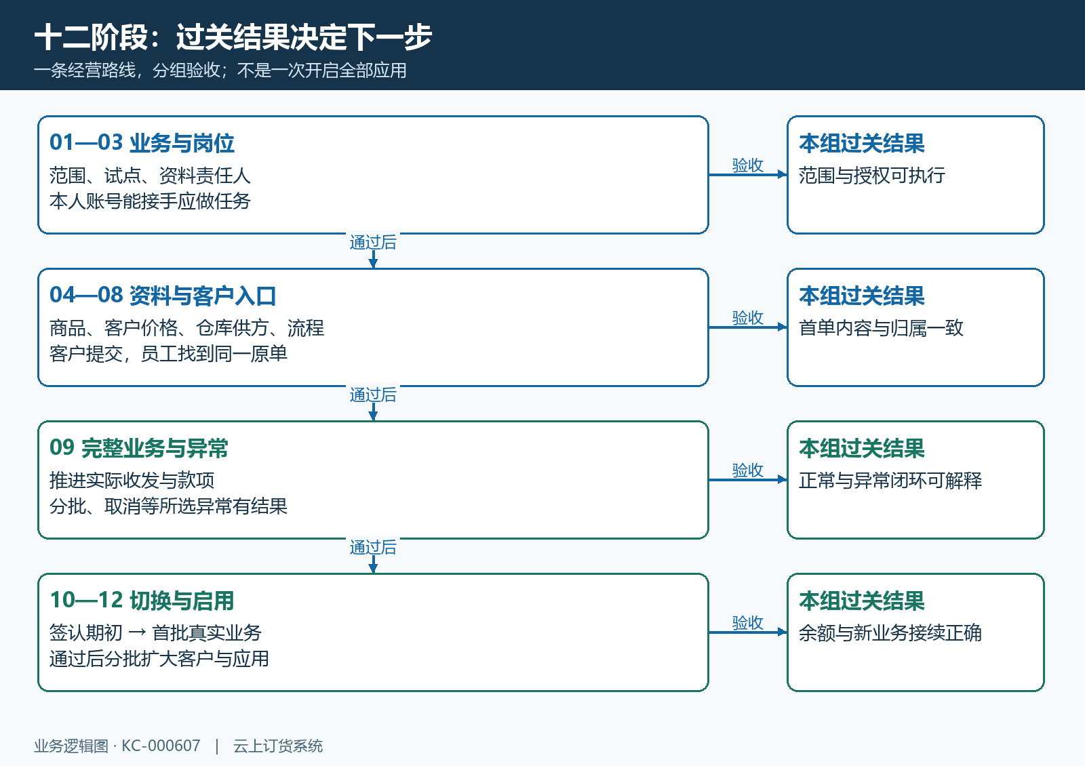
图1：十二阶段按准备、闭环验证、期初切换与真实试运行分组，每组过关后进入下一组。

根据经营方式选择路线

普通库存批发
采购入库或建立核定期初库存 → 客户订货 → 接单 → 出库配送 → 收款对账
关联学习：KC-000115、KC-000008、KC-000086、KC-000149

门店集单、以销定采
门店报单 → 按商品汇总 → 核对库存与在途 → 智能采购或采购录单 → 到货 → 分店交付
关联学习：KC-000061、KC-000098、KC-000101

供应商直送
总部接单分配 → 供应商发货 → 客户确认最终数量 → 总部核对客户和供应商两端账
关联学习：KC-000111、KC-000108、KC-000095、KC-000110

联营平台
商家入驻与商品可售 → 客户混合订货 → 商家子单履约 → 联营退货 → 周期结算
关联学习：KC-000233、KC-000234、KC-000235、KC-000236、KC-000237

定制产品
准备已确认的参数和计价样例 → 配置定制模板 → 多端核价下单 → 按参数交接与核对交付
关联学习：KC-000426、KC-000240、KC-000483

已有ERP、需要对接
确定主数据维护端与同步范围 → 样本同步 → 核对单据及库存方向 → 试运行 → 正式切换
关联学习：KC-000259、KC-000020、KC-000023

01 确认本次要上线的业务
负责人：老板或业务负责人牵头，实施负责人记录
先准备：拿一笔真实业务说明客户如何订货、货从哪里发、钱由谁收、谁来对账。
实际任务：
1. 从上面的业务路线中选择本次试点路线；企业同时经营多种模式时，先选一条作为首批试运行范围。
2. 列出本次必须启用的应用、使用端和参与岗位。手机管理供员工处理业务；手机商城、PC商城供客户订货；小程序包含手机商城承载及原生入口环节。
3. 登录后确认当前企业身份、租户版本和已开应用。遇到入口缺失，先确认版本、开关和权限，不反复寻找菜单。
关联学习：KC-000428、KC-000595、KC-000008
过关标准：形成一张上线范围表：业务路线、首批商品、首批客户、使用端、必需应用、负责人。参与岗位能讲清一笔业务从哪开始、到哪结束。
卡住时：版本或应用不满足时，记录缺失能力及影响的业务步骤，交实施负责人确认后再推进依赖步骤。

02 确定试点范围与资料责任人
负责人：实施负责人协调，商品、客户、仓库和财务各指定一人
先准备：收集现有商品表、客户表、供应商表、库存表和往来余额底稿。
实际任务：
1. 按资料类别指定提供人、整理人、核对人，写清采用哪份资料作为依据。
2. 选择可代表日常业务的试点商品和客户，覆盖实际存在的规格、单位、价格和结算方式。
3. 约定练习业务的命名和业务范围，记录后续是否需要保留或按系统允许的单据流程处理。正式订单和试单分别保留可识别记录，避免混入正式对账。
关联学习：KC-000020、KC-000021、KC-000023
过关标准：试点清单与资料底稿齐备，每份资料有负责人和核对日期；能够辨认试单与正式业务。
卡住时：同一商品多编码、同一客户多档案时先统一对应关系，再准备导入；不靠反复导入解决重复问题。

03 让每个岗位只处理自己负责的业务
负责人：企业管理员配置，销售、仓管、财务分别验证
先准备：员工名单、岗位职责、客户归属和仓库分工。
实际任务：
1. 开通员工账号，按岗位设置操作权限、客户数据范围和仓库范围。
2. 让各岗位使用自己的账号登录，找到首批要处理的工作，并选定常用入口与待办。
3. 检查一张应当能处理的试单及一类不应访问的数据。不要仅用管理员账号代替全部岗位检查。
关联学习：KC-000016、KC-000017、KC-000018、KC-000511
过关标准：接单、仓库和财务各能接到自己的任务；非负责客户或仓库的数据范围符合企业约定。
卡住时：看不到任务时同时查权限、客户或仓库归属、单据状态；不要直接给全员最高权限。
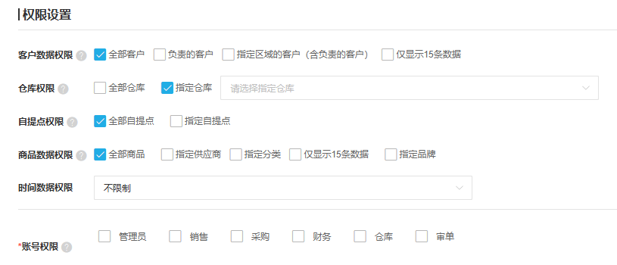
图2：角色、客户和仓库范围按实际岗位配置。

04 准备第一批能正确订购的商品
负责人：商品运营维护，仓库和销售核对
先准备：商品名称、编码、规格、单位换算、价格、图片及实际需要的批次或序列号规则。
实际任务：
1. 先按商品准备教程新增少量商品，可选PC管理或手机管理；大量资料再使用PC模板导入。
2. 核对商品、规格和单位含义，特别检查整箱与拆零、包装换算以及库存使用的基本单位。
3. 设置上架状态和客户可见范围，用试点客户登录商城检查名称、规格、单位、价格和可订数量。定制商品另外用企业已确认的参数、计价样例验证。
关联学习：KC-000001、KC-000002、KC-000003、KC-000004、KC-000005、KC-000426
过关标准：试点商品可被目标客户找到；规格、单位与价格符合底稿；一次导入的成功、失败和重复结果已核对。
卡住时：导入失败按错误行修正；已上架但不可见时核对客户范围和授权。负数参数或特殊计价未通过验证的定制商品暂不进入正式订货。
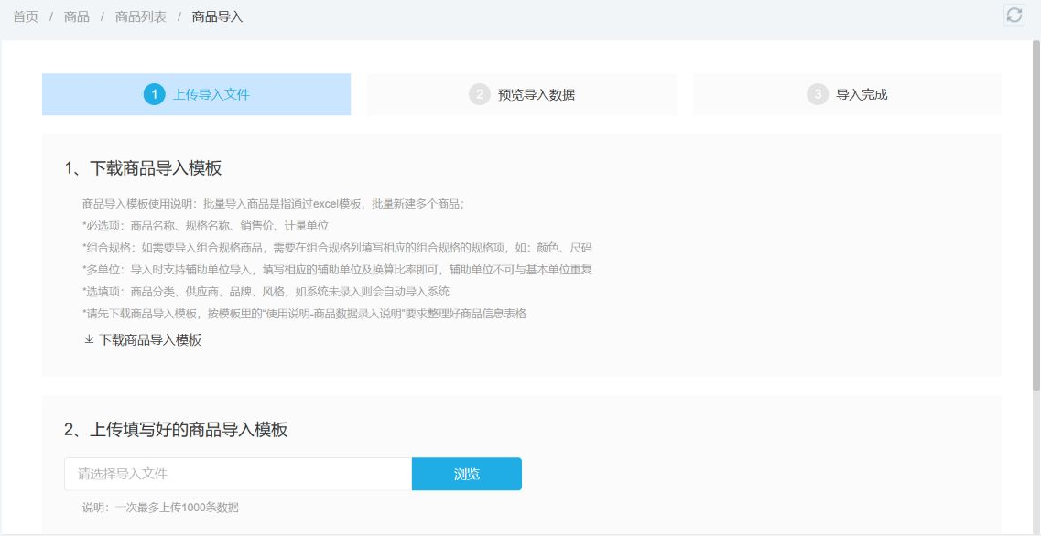
图3：资料较多时下载当前模板，先验证少量导入。

05 准备客户、负责人和交易价格
负责人：销售建档，运营维护价格，财务确认结算条件
先准备：客户名称、负责人、客户类型、收货地址、适用价格和现结或账期约定。
实际任务：
1. 建立或导入试点客户，绑定业务员；需要多人订货的客户按实际需要开通子账号。
2. 维护等级价和客户指定价；若同时有促销，使用同一商品做不同客户、不同数量的订单核价，解释实际采用的价格。
3. 确认付款方式、信用额度、欠款周期和逾期处理规则。授信应用按申请、审批及额度规则验证，普通客户账期不直接等同于所有授信产品能力。
关联学习：KC-000044、KC-000046、KC-000051、KC-000036、KC-000038、KC-000159、KC-000160
过关标准：客户看到正确货盘与价格，订单归属正确；销售和财务认可赊销条件；不同价格层级的预期与试单结果一致。
卡住时：价不对时查活动条件、客户指定价、等级价及本单改价；不能下单时另查欠款、额度和冻结条件。

06 准备仓库、供应商与采购方式
负责人：仓管与采购共同完成，财务核对往来单位
先准备：实际仓库、作业位置、供方、采购价格及商品供货关系。
实际任务：
1. 建立本次使用的仓库与必要作业位置，让仓管核对自己负责的范围。
2. 建立供应商，确认商品默认供货来源；存在客户指定供应商时单独核对分配规则。
3. 根据路线准备采购入库、供应商直送或联营协同。直送要验证供方账号和客户收货环节；联营要验证商家身份、商品发布和结算规则。此阶段只准备资料，正式期初数量留到切换关卡核定。
关联学习：KC-000112、KC-000105、KC-000098、KC-000108、KC-000111、KC-000233
过关标准：每项试点商品有可解释的库存或供货来源，各方账号能接到本模式的任务。
卡住时：供应商与联营商家不是可随意替换的身份，按实际采购或联营合同与流程确定启用方式。

07 设置流程、收付款与打印交接
负责人：业务负责人决定流程，管理员配置，财务与仓管参与
先准备：一张岗位交接图：哪些节点需要确认、审核、出库、收货、收付款审批。
实际任务：
1. 按实际管理需要设置销售、采购、退货和资金流程，写清各节点由谁接手；了解自动处理会对库存和资金产生什么影响。
2. 设置可用资金账户、客户付款方式和配送条件。需要聚合支付、分账时，核实服务开通、收款主体及结算接收方，再安排相应验证。
3. 选定实际使用的订单、拣货、出库和对账打印模板；分别核对默认打印、默认导出及接收人可见字段，使用现场设备试打。
关联学习：KC-000324、KC-000325、KC-000326、KC-000327、KC-000329、KC-000330、KC-000022、KC-000475
过关标准：每个关键节点有接手人，收付款去向明确，仓库与客户拿到的单据字段和纸张可用。
卡住时：流程不顺时先定位卡住的状态和接手人；试单中已产生的库存、资金影响按实际业务核对，不反复改流程掩盖问题。

08 让客户顺利完成第一次自主下单
负责人：运营准备入口，客服陪同一位试点客户完成
先准备：可用客户账号、目标商品和本次实际使用的商城入口。
实际任务：
1. 先准备清楚的分类、商品入口和客服联系方式，让客户能找到试点商品。
2. 发送企业正式使用的订货入口，让客户自行登录、选商品、确认数量和地址、提交订单，并回到订单列表查到结果。
3. 接单人员用管理端找到同一订单，核对客户、商品、数量、金额和状态。手机商城、PC商城、小程序只验证本次计划开放的入口；员工移动代客下单另外练习。
关联学习：KC-000055、KC-000008、KC-000010、KC-000009、KC-000202、KC-000208
过关标准：客户能够独立提交并找到订单，商家找到同一单；客服无需再次手工抄录该客户需求。
卡住时：无法登录查客户身份；看不到商品查可见范围；付款成功但状态不一致按付款核对专题处理。

09 跑通一笔完整业务，再验证关键异常
负责人：实施负责人组织所有接手岗位，财务和仓库最后复核
先准备：已通过前面关卡的商品、客户、岗位账号及本次路线的验收表。
实际任务：
1. 用选定路线推进试单，不在客户提交成功处结束。继续完成实际启用的审核、采购、收发货、客户收货及财务核对。
2. 核对客户订单、采购或商家子单、出入库单、资金记录是否能相互解释；逐端使用对应身份查看结果。
3. 再选企业最常见的异常，例如缺货分批发、客户拒收或订单取消。明确如何处理剩余数量、库存和款项，再核对最终结果。需要真实支付验证时先明确测试金额、收款主体和退款处理，不能用页面提示替代到账核对。
关联学习：KC-000011、KC-000086、KC-000095、KC-000101、KC-000139、KC-000143、KC-000149
过关标准：正常业务与所选异常均有单据编号、各岗位处理结果和账货款核对结论；阻断上线的问题已有处理结果。
卡住时：失败时记录业务编号、时间、账号角色、端别和预期差异，交实施负责人定位。未通过的关键闭环不进入正式范围。
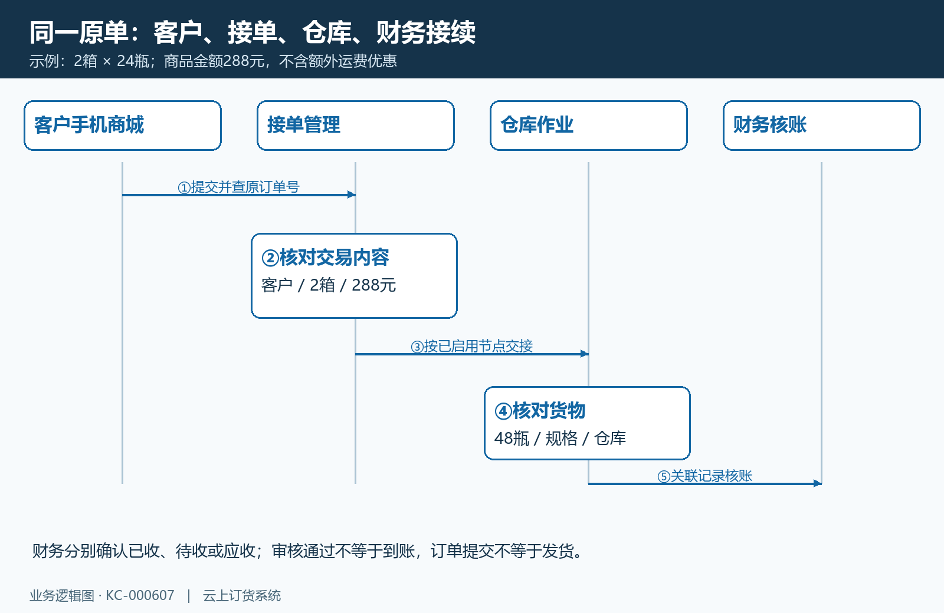
图4：客户提交、接单、仓库及财务沿同一原单接续，订单成功不能代替库存和资金核对。

10 核定期初和新旧业务切换时点
负责人：老板确认切换范围，财务和仓库分别签认数据
先准备：确定切换日期与具体时点，整理库存实盘、客户应收预存、供方应付预付及未完订单。
实际任务：
1. 明确哪些历史业务继续在原方式结清、哪些在新系统接续，并为接续业务保留原单对应关系。期初余额与历史明细不得重复计入。
2. 先清理试单影响的核对事项，再按确认的数据录入或导入正式期初。库存数量与成本、客户往来与资金余额分别核验，不用一张总表代替。
3. 切换前后各导出一份核对底稿，核对商品、仓库、客户和供应商的汇总及代表性明细；发现差异先追来源。包装物实物期初不能自动代替历史押金批次，已有账外押金必须单独确定处理方案。
关联学习：KC-000020、KC-000115、KC-000149、KC-000150、KC-000148、KC-000442、KC-000445
过关标准：切换时点、历史未完业务去向、期初底稿与差异处理均有负责人签认；无重复录入的库存和往来。
卡住时：本模块没有明确历史余额导入能力时，不自行用模拟订单造余额；先确认可用初始化方式和财务认可的接续方案。
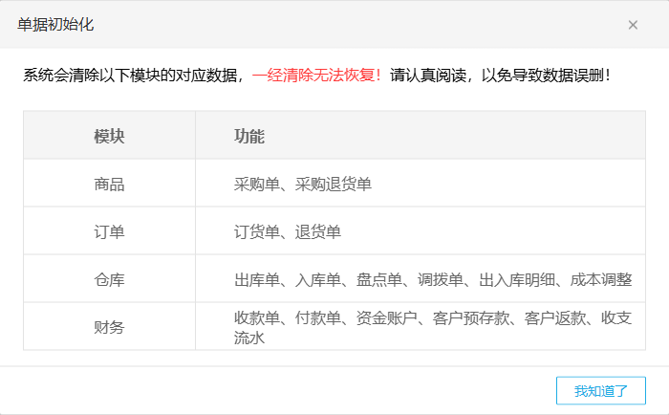
图5：系统初始化会清除数据，不能作为开通后导入资料的第一步。
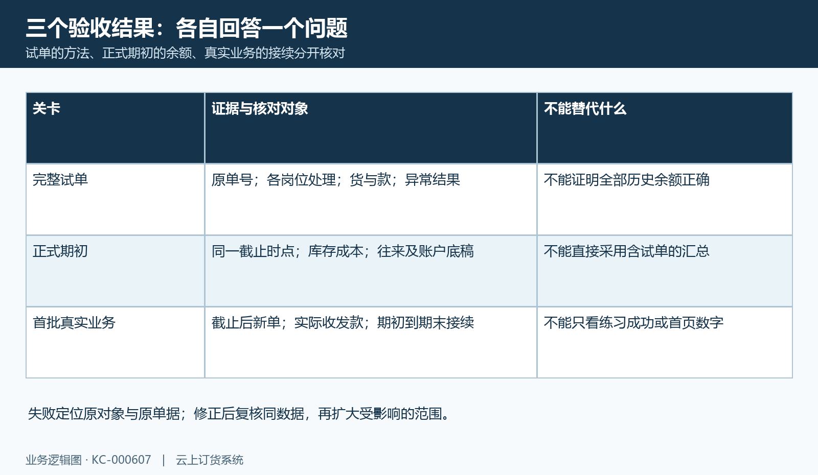
图6：完整试单验证方法，正式期初核定余额，首批真实订单验证接续，三个结果不能相互替代。

11 小范围处理真实业务并完成岗位交接
负责人：各岗位负责人执行，实施负责人每日汇总
先准备：已通过验收的业务范围、正式期初、试点客户及问题登记表。
实际任务：
1. 让每个岗位本人完成一项真实工作：客户独立下单、接单员处理、采购或供方交付、仓管出入库、财务核对收付款。
2. 每天核对未完成订单、采购在途、待出入库、未确认收款及客户反馈，记录问题和接手人。
3. 按已约定的切换规则处理真实业务。同一业务若保留旧系统对照，明确哪份是执行依据以及谁负责比对，避免两边重复发货、收款或记库存。
关联学习：KC-000018、KC-000061、KC-000104、KC-000114、KC-000149、KC-000195
过关标准：首批真实订单从接单到核账已完成，关键岗位会独立操作；阻断问题清零，普通问题有负责人和处理日期。
卡住时：出现影响库存或资金的持续差异时暂停扩大范围，按问题所在步骤修正并复核同类数据。

12 正式启用后按业务逐步学习
负责人：老板确认启用，岗位负责人持续维护
先准备：试运行结果、上线验收表、客户通知和岗位培训安排。
实际任务：
1. 确认上线范围已验收后，分批邀请更多客户，把新客户首次下单作为客服交接的一项任务。
2. 首日重点看有没有漏单、错价、无法处理的待办；首周重点对库存、收付款和往来，并观察客户能否自主下单。具体复核频率由企业业务量决定。
3. 稳定后按痛点启用下一组内容，例如信用与账龄、CRM复购、活动推广、经营报表、联营或包装物。每增加新应用重新做对应闭环试验，不要求一次学完全部功能。
关联学习：KC-000198、KC-000154、KC-000253、KC-000254、KC-000255、KC-000428
过关标准：正式启用范围有验收记录，日常问题有固定接手人，下一阶段学习内容有业务目标而非菜单学习数量。
卡住时：不会操作先查对应KC；不知道如何组织业务先查SC；系统异常提交编号、时间和差异证据给支持人员。

各岗位先学哪些关卡
- 老板：确定首批业务、授权与切换规则；核对订单、利润、欠款和库存的共同口径。优先学习关卡01、07、10、12。
- 财务：核对客户账期、收付款、期初往来、退货退款及首批真实对账。优先学习关卡05、07、09、10、11。
- 仓管：核对商品单位与仓库、试打作业单，完成入库出库和账实检查。优先学习关卡03、04、06、07、09、10。
- 销售：建客户、确认价格与归属，完成代客下单并交接回款。优先学习关卡05、08、09、11。
- 市场：准备对外订货入口和客户引导资料，跟踪客户首单与后续复购。优先学习关卡08、11、12。
- 运营：维护商品与商城、核价测试，组织第一笔自主订单并跟进问题。优先学习关卡04、05、07、08、11。
- 采购：建立供方关系、核对采购建议，跑通采购入库或直送与供方对账。优先学习关卡06、09、11。
- 客服：带客户首次登录和下单，回答订单进度，交接退货退款与异常。优先学习关卡08、09、11、12。
- 客户：自主找到正确商品、核对金额地址、提交订单、查看交付和往来。优先学习关卡08、09、11。

正式启用验收清单
- [ ] 范围明确：本次经营模式、应用、端别和首批客户已确认。
- [ ] 资料准确：商品规格单位、客户价格、仓库、供方与负责人已核对。
- [ ] 岗位可接手：相关员工使用本人账号能完成应做任务。
- [ ] 客户能下单：客户自主完成首单，管理端能查到同一订单。
- [ ] 闭环通过：正常与所选异常已完成订单、库存、资金核对。
- [ ] 期初可追溯：切换时点、历史接续、期初底稿和差异已签认。
- [ ] 试运行通过：首批真实业务完成，各岗位会独立处理。
- [ ] 后续有人管：问题受理人、复核频率和下一阶段学习目标明确。

用一笔试单留下可对照的验收证据
以普通库存批发的一笔试单说明记录方法：同一规格牛奶每箱二十四瓶，客户订两箱、每箱一百四十四元，商品金额二百八十八元。客户查到原订单号后，接单人员核对两箱而不是两瓶；仓库检查四十八瓶的实际出库及所用仓库；财务按本单结算方式核对已收、待收或应收，不能只记“审核通过”。本例不包含额外运费优惠，企业实际出现这些项目时，应按原单金额分别解释。
试单失败保留原单与错误，不新建一张成功单覆盖失败证据。若改为分批发货，应分别记录已发与剩余数量；若客户取消，核对本次允许的取消、退货或退款路径。完整正常链路和所选异常完成后，才有依据进入正式期初签认。这里验证的是操作方法，不能把练习产生的库存余额直接当作正式切换余额。

留下这两张记录表
阶段验收表：阶段｜负责人｜计划完成日期｜实际完成日期｜业务或底稿编号｜核对结论｜遗留问题。
问题登记表：发现时间｜当前关卡｜角色与端别｜业务编号｜预期结果｜实际差异｜接手人｜解决与复核结果。

